УДК 515.1

РОЗРОБКА ПРОГРАМНОГО ЗАБЕСПЕЧЕННЯ ДЛЯ МОДЕЛЮВАННЯ ТРЬОХВИМІРНИХ КЛІТИННИХ АПАРАТІВ

Залевська О.В., к.т.н.,
Котолупов О.В.,
Serdyukova N.,
National University, La Jolla, USA
КПІ ім. Ігоря Сікорського (м. Київ, Україна)

В роботі розглядаються тривимірні клітинні автомати 4 класу, які знаходяться на границі хаосу та впорядкованості, типовим прикладом яких серед двовимірних клітинних автоматів є гра «Життя». Подібні автомати можуть містити стійкі структури, що подібні до натюрмортів чи осциляторів з гри “Життя”, а також мати хаотичну реакцію на незначні зміни, що можуть відбуватись в процесі розвитку.
Ключові слова: тривимірні клітинні автомати, гра «Життя», хаос, змінна кількість клітин-сусідів.
Постановка проблеми. Двовимірні клітинні автомати, зокрема гра “Життя”, активно застосовуються для моделювання різних процесів, що не обов’язково пов’язані з ними. Тривимірні автомати майже не досліджено, оскільки програми їх реалізації не дозволяють відстежувати зміну характеристик процесу. Вони не мають такого широкого застосування, як двовимірні, та не були детально вивчені, хоча мають аналогічний потенціал для використання.
Аналіз останніх досліджень. Клітинний автомат (КА) — дискретна математична модель, яка визначає сукупність та описується набором клітинок, що утворюють періодичну решітку [2]. Поняття клітинних автоматів доволі широке. Найчастіше використовують такі як:
- математичний об’єкт з дискретним простором та часом;
- регулярну структуру двійкових скінчених автоматів з однаковими правилами переходів, що виражені у вигляді булевих функцій від сусідніх автоматів;
- стилізовані, синтетичні світи;
- математичну ідеалізацію фізичної системи, в якій час та простір дискретні, а фізичні величини приймають скінчену множину значень.
В загальному випадку КА відповідають наступним критеріям [2]:
- зміна значень всіх клітинок відбуваються одночасно після обчислення нового стану кожної клітинної решітки;
- решітка одноріднана;
- локальні взаємодії;
- множина станів клітинки скінчена.
Елементи можуть бути геометрично розташовані різноманітним чином. Розмірність простору може бути довільною, а число елементів – як нескінченим, так і скінченим. Геометричні перетворення в процесі відбудови елементів досить мало вивчена, оскільки існуючі програмні реалізації не дозволяють відслідковувати її зміну.
Основний напрям дослідження геометрії клітинних автоматів — алгоритмічна розв'язність окремих задач, наприклад, формування стійких динамічних структур та зберігання інформації в них [1]. Розглядаються питання побудови початкових станів, при яких клітинний автомат вирішуватиме задану задачу. Залишається відкритим, наприклад, питання про можливість побудови машини Тюрінга [4] у грі «Життя» [3].
Формулювання цілей статті. Метою є розробка програмного забезпечення, що реалізовуватиме роботу з тривимірними клітинними автоматами для вивчення їх геометричних властивостей і пошуку автоматів, які виказують ознаки хаотичної поведінки та містять конфігурації здатні зберігати свою цілісність протягом багатьох ітерацій.
Основна частина. Тривимірні клітинні автомати є галуззю, в якій створено значну кількість програмних реалізацій, проте цей різновид клітинних автоматів все ж доволі слабо досліджений. Порівняно з двовимірними клітинними автоматами, тривимірні дозволяють реалізовувати набагато більшу кількість крайових умов. Їх стійкі структури є складнішими за їх двовимірні аналоги. Через це пошук набору правил, що надасть клітинному автомату властивості двовимірних аналогів ускладнюється. Існуючі реалізації тривимірних клітинних автоматів не надають достатнього функціоналу для їх дослідження та пошуку автоматів 4 класу, що вказує на ознаки хаотичності в формуванні стабільних структур.
Розглянемо переваги запропонованого нами програмного забезпечення трьохвимірних клітинних автоматів:
— Забезпечує обрахунок еволюції тривимірних клітинних автоматів, який полягає визначенні, щодо «життя» клітинок в наступній ітерації. Зазвичай для визначення наступного стану автомату використовуються чітко визначені правила, що базуються на кількості заповнених сусідів відповідної клітини. Дане програмне забезпечення підтримує імовірнісні клітинні автомати, де клітина може зародитись відповідно до випадкового значення кількості сусідів у заданому діапазоні.
— Підтримує коректне відображення процесу еволюції тривимірного клітинного автомату. Одною з основних функціональних можливостей є можливість відображення як поточного стану автомату, так і процесу переходу до наступного стану незалежно від ітерацій.
— Розпізнає кінцевий стан клітинного автомату. Основна проблема полягала в тому, що клітинні автомати 4 класу часто припиняють свою еволюцію, переходячи до стабільного стану, що містить лише стійкі клітини. Проте це не означає, що стан клітин автомату більше не змінюється. Еволюція стає тривіальною, всі зміни відбуваються лише серед циклічних структур, що повторюються через певну кількість ітерацій. При формуванні великої кількості подібних структур повне повторення стану автомату може відбутись через декілька сотень ітерацій. Тому розпізнавання цього етапу еволюції є складною задачею. Програма вирішує цю задачу методом, що дозволяє обчислювати тисячі ітерацій та перевірити не тривіальність еволюції. Обмеження визначається лише можливістю обчислювальної техніки.
— Користувач може змінювати стан клітин автомату в реальному часі.
— Забезпечена можливість зберігати поточний стан клітинного автомату та завантажувати його в разі необхідності. Подібний функціонал дозволяє зберігати знайдені стабільні структури чи конфігурації, здатні до довготривалої еволюції.
Інтерфейс та процеси еволюції КА наведено на рисунках 1-3.
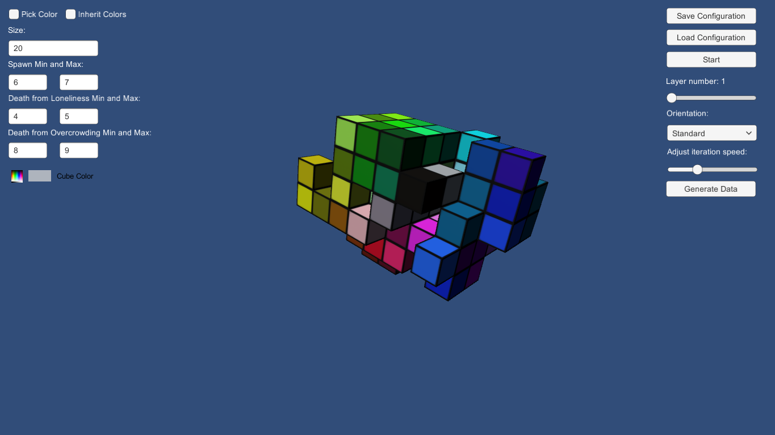
Рис.1. Початковий стан КА з розмірністю 20х20х20 клітинок
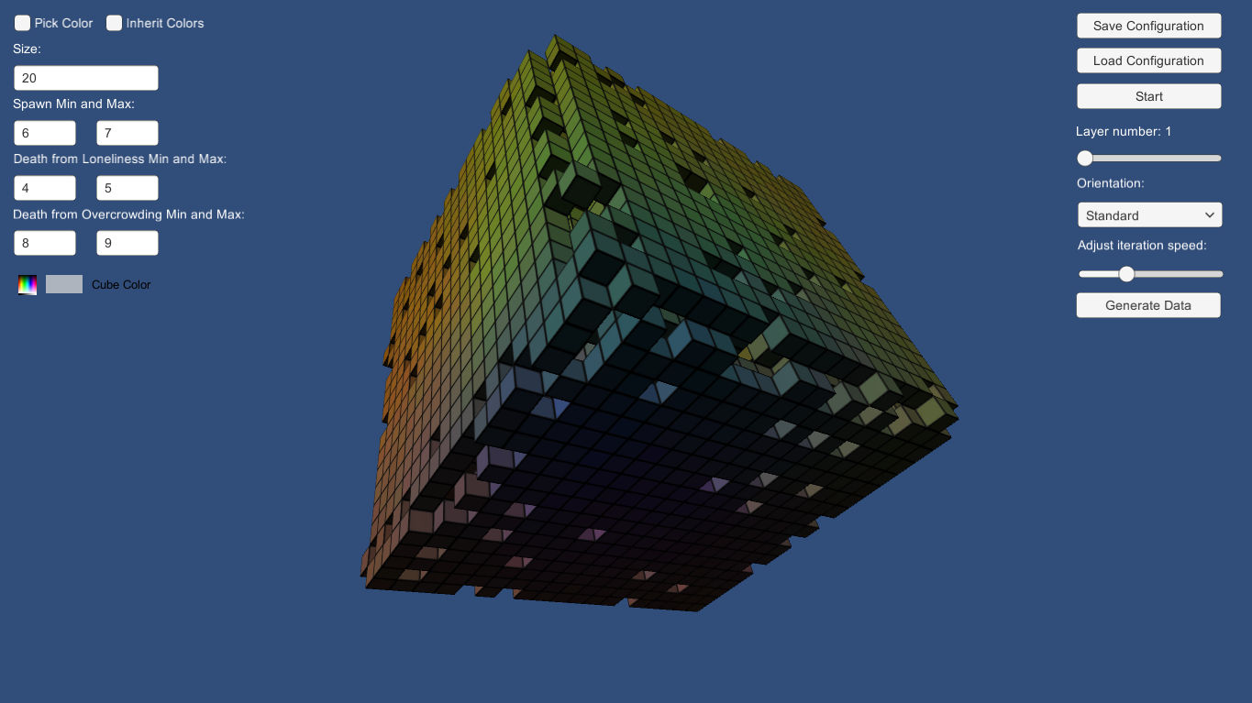
Рис. 2. Кінцевий етап еволюції клітинного автомату (вигляд з боку)

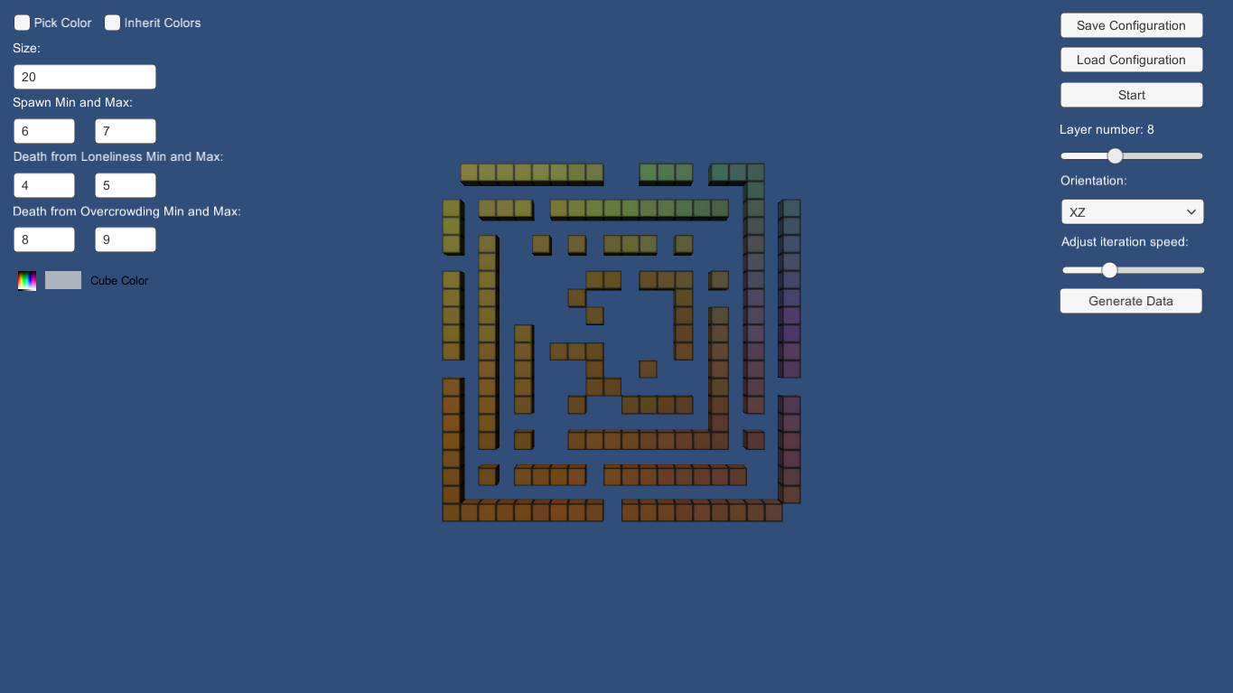
Рис.3. Кінцевий етап еволюції клітинного автомату (вигляд з зверху)

Висновки. Розроблено гнучке програмне забезпечення, яке дозволяє користувачу керувати процесом перетворення трьохвимірних клітинних автоматів 4-го класу в залежності від умов його подальшого використання, а також використовувати для трьохвимірного моделювання складних природних процесів.

Література
- Эткинс П. Порядок и беспорядок в природе [Текст]: М.: Мир, 1987. – 224 с.
- David Darling. The Universal Book of Mathematics: From Abracadabra to Zeno’s Paradoxes. –John Wiley & Sons, 2004. – P. 180–181.
- Martin Gardner. The fantastic combinations of John Conway’s new solitaire game “life” // Scientific American. – No 4 (Oct. 1970)
- Andrew Adamatzky. Game of Life Cellular Automata [Текст]. – Springer-Verlag London, 2010

РАЗРАБОТКА ПРОГРАММНОГО ОБЕСПЕЧЕНИЯ ДЛЯ МОДЕЛИРОВАНИЯ ТРЕХМЕРНЫХ КЛЕТОЧНЫХ АППАРАТОВ

Залевская О.В., Котолупов О.В., Serdyukova N.

В работе рассматриваются трехмерные клеточные автоматы 4 класса, которые находятся на границе хаоса и упорядоченности. Типичным примером подобных автоматов среди двумерных является игра «Жизнь». Такие автоматы могут содержать устойчивые структуры, подобные натюрмортам или осцилляторам из игры “Жизнь”, а также иметь хаотичную реакцию на незначительные изменения, которые могут происходить в процессе развития.
Ключевые слова: трехмерные клеточные автоматы, игра «Жизнь», хаос, переменная количество клеток-соседей.

THE SOFTWARE DEVELOPMENT FOR MODELING THREE-DIMENSIONAL CELLULAR AUTOMATA

O. Zalevska, A. Kotolupov, N. Serdyukova

The three-dimensional cellular class 4 automata, located on the border of chaos and order, which is a typical example of two-dimensional cellular automata is the game "Life" are considered in this paper. Such automata may contain resistant structures like still life or oscillators in game "Life" and the chaotic response to small changes that can occur during development.
Keywords: three-dimensional cellular automata, game "Life", chaos, variable number of neighboring cells.

